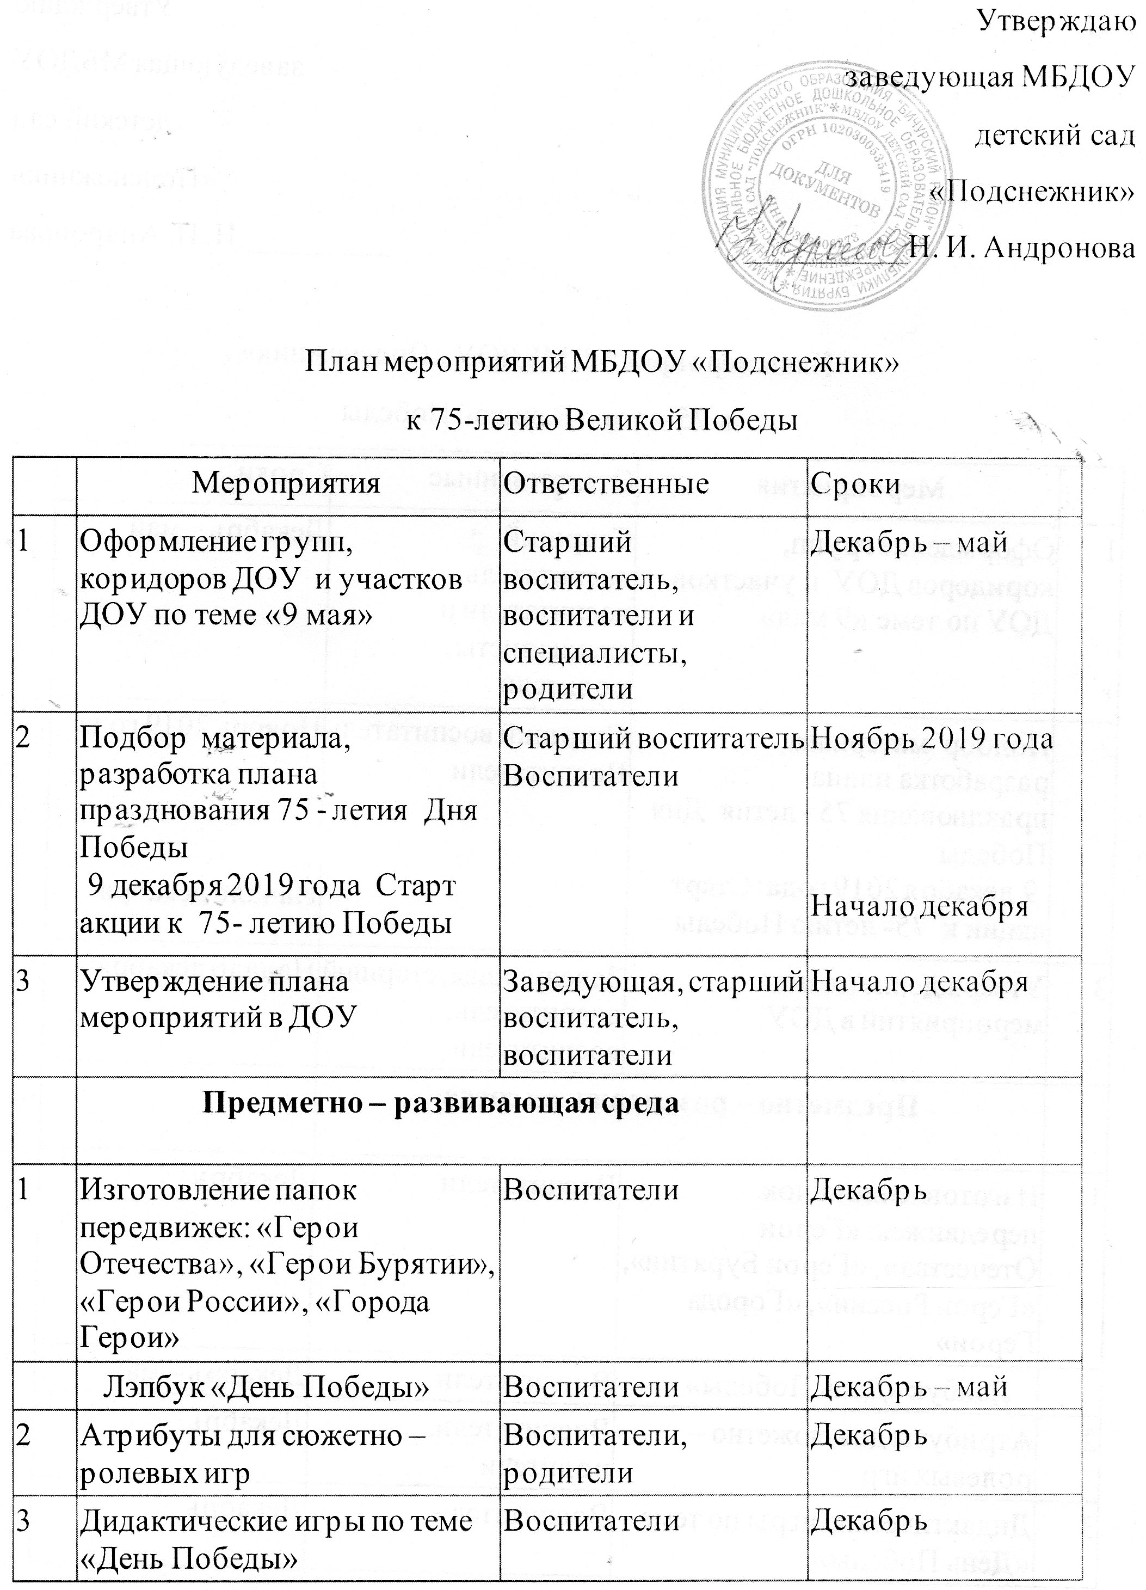
4 | Ноутбук с набором презентаций:  «Они сражались за Родину»  «Ордена и медали»  «Военная техника»  «Великие полководцы»  «Памятники Победы» | Воспитатели, старший воспитатель |  | Весь год
5 | Выставка книг | Воспитатели, родители |  | Февраль
6 | Аудио сборник «Песни Победы» | Музыкальный руководитель |  | Декабрь
7 | Альбом для раскрашивания «Военная техника», «Я солдат», | Воспитатели |  | Декабрь – май
8 | Конструктор , лего для создания военной техники | Воспитатели |  | Весь год
9 | Просмотр видеофильмов о войне в соответствии с возрастом | Воспитатели |  | Весь год
10 | Выставка коллекций «Военная техника» (Игрушки) | Воспитатели |  | Март
11 | Сбор материалов в «Книгу памяти нашей группы» | Воспитатели, родители, дети |  | Январь
Работа с родителями
1 | Информирование родителей на сайте МБДОУ детский сад «Подснежник» |  |  | Декабрь
 | «Положение о районном фестивале», План мероприятий в ДОУ посвященный 75 – летию Победы на сайте | Старший воспитатель, ответственный за ведение сайта |  | Декабрь
 | Положение о конференции «Никто не забыт и ничто не забыто» |  |  | Февраль
 | Статьи для родителей, стихи, песни о войне | Воспитатели, музыкальный руководитель, учитель – логопед |  | Декабрь
 | Архивные данные из работы ДОУ: праздники, видео, занятия по теме «День Победы» | Старший воспитатель, воспитатели и специалисты |  | В течении года
 | Детский видео урок «О 9 мая» | Старший воспитатель, воспитатели и специалисты |  | Май
В приемных групповых комнат
1 | Стенды по теме «День Победы» | Воспитатели, специалисты, родители |  | Декабрь – по май
2 | Папки – передвижки по теме
3 | Стихотворения о Дне Победы и посвященные Дню Победы
4 | Выставка «Семейная коллекция» (значки, техника, фотографии памятников и другие)
5 | Выставка книг о «Дне Победы» (детская и взрослая литература)
Совместная деятельность с родителями
1 | Родительские собрания, беседы, консультации, встречи с ветеранами и тружениками тыла | Воспитатели |  | С декабря – май
2 | В совместной деятельности родители с ребенком на тему «День Победы»:  - рисунки,  - поделки,  - коллекционирование  - «Книга Памяти»  - разучивание стихотворений, песен  - подбор проектов на детскую конференцию  - пошив костюмов | воспитатели и специалисты и родители |  | Декабрь – май
Проведение совместных акций: дети, родители и детский сад
1 | Возложение цветов к Памятнику в парке | Старший воспитатель, воспитатели и специалисты, родители |  | Май
2 | Создание «Книги памяти» в группе и ДОУ | Старший воспитатель, воспитатели и специалисты, родители |  | Декабря – май
3 | Акция «Георгиевская лента» | Старший воспитатель, воспитатели и специалисты, родители |  | Апрель
4 | Участие акции «Бессмертный полк» село Бичура | Старший воспитатель, воспитатели и специалисты, родители |  | Май
Образовательная деятельность
1 | Область «Познавательное развитие»  Организованно – образовательная деятельность:  - рассматривание картин о ВОВ  - Просматривание презентаций о Дне Победы  - Проведение тематических интегрированных занятий  Просматривание видео о 9 Мая  Совместная деятельность  - возложение цветов к Памятнику Победы  Досуг  - Встреча с ветеранами и участниками в ВОВ |  | Старший воспитатель, воспитатели и специалисты | Декабрь – май
2 | Художественно – эстетическое  Продуктивная деятельность в группе (лепка /аппликация, рисование и конструирование )  Рисунки на военную тематику  - раскрашивание раскрасок о Дне Победы  Музыкальное  - прослушивание военных песен о 9 Мая  Танцы на военную тематику
3 | Речевое развитие  1.Вечер — поэзии «Пусть рифмуется война лишь со словом никогда. Славу воздаем героической Победе»  2. разучивание стихотворений, чтение художественных произведений  Беседы с детьми о празднике Беседы о 9 мая  Рассматривание картин к 9 мая  Чтение Художественных книг о Дне Победы
4 | Физическое развитие  «Зарница»  Спортивные досуги по теме 9 Мая
Районные мероприятия

1 | Участие ДОУ и родителей, воспитателей в акции «Бессмертный полк» |  | Старший воспитатель, воспитатели и специалисты | Май
2 | Участие в конкурсах разного уровня: |  | Старший воспитатель, воспитатели и специалисты | Март – май
 | ДОУ – проведение конкурса рисунков, поделок в доу  Участие детей и родителей в детской конференции в доу |  | Старший воспитатель, воспитатели и специалисты | Март – апрель
 | Районное участие в дошкольном фестивале посвященному75 –летию Победы в Великой Отечественной войне «Что я знаю о войне» |  | Старший воспитатель, воспитатели и специалисты | Апрель
 | Всероссийский  Участие в конкурсах, рисунках, поделках в интернет конкурсах |  | воспитатели и специалисты | Апрель
 | Международный  Конкурсы через интернет видео, песни, видео стихи |  | Старший воспитатель, воспитатели и специалисты | Апрель

